
Piazza San Babila, Milano Tel. 02.76000086

Dal 26 aprile al 1 maggio 2011

Terry Chegia presenta

Ennio MARCHETTO
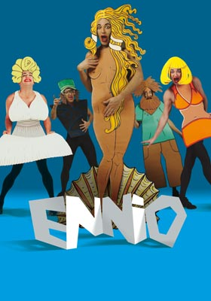

A QUALCUNO PIACE CARTA
di ENNIO MARCHETTO e SOSTHEN HENNEKAM

One man show
regia di ENNIO MARCHETTO

Ennio Marchetto è un artista unico. In quasi 20 anni di carriera è stato alla ribalta dei palcoscenici più prestigiosi del mondo ( Edimburgo, Londra, Parigi, Berlino, New York, Los Angeles solo per citarne alcuni). Il suo spettacolo non ha confini, piace ovunque e ad un pubblico assolutamente eterogeneo dai 7 ai 70 anni. Non è facile spiegare cosa esattamente succede durante un suo spettacolo. Ci sono dei costumi di carta che raffigurano grandi cantanti e grandi personaggi italiani e stranieri; dietro c’è lui, straordinario performer, a dar vita a questi costumi ripetendo movenze e tic di questi personaggi, rendendo tutto esilarante. Ma non è solo questo. Come per i più grandi trasformisti, la forza dello spettacolo sta nella straordinaria velocità con cui ENNIO MARCHETTO muove i costumi, li apre, aggiunge particolari disegnati e parrucche di carta: WITHNEY HUSTON, TINA TURNER, PAVAROTTI, MINA, PATTY PRAVO, LIZA MINELLI, MARYLIN MONROE, LUCIO DALLA, VASCO ROSSI, MADONNA... sono solo alcuni dei 300 costumi a cui da vita Marchetto in uno spettacolo che è una vera Babilonia di musica, teatro e creatività.

Ufficio stampa produzione:
Silvia Signorelli 338.9918303 svs.stampa@tiscali.it

Orari spettacolo: feriali ore 20.45 – domenica ore 16.00

Prezzi spettacolo:
da martedì a venerdì Poltronissima € 33,00
Poltrona € 22,00

Sabato e domenica Poltronissima € 36,00
Poltrona € 28,00

Biglietteria (per informazioni e prenotazioni):
Piazza San Babila – Milano INFOLINE: 02.794026
Dal Lunedì al Sabato dalle 10.00 alle 19:00
Domenica dalle 11.00 alle 17.00

Rivendite on-line (anche per gli abbonamenti):

www.teatronuovo.it  

Ufficio Gruppi
Angela Gligora
presso gli uffici del Teatro Piazza San Babila, 3 (di fronte all’ingresso del teatro)
Tel. 02/76001231 - Fax 02/781615 e-mail: angela@teatronuovo.it

Ufficio Scuole
Antonella Mastrapasqua - Tel. 02 76.02.34.22 www.teatroperbambini.it

Ufficio Stampa
Lia Chirici - VerbaVolant
Via Imperia, 16- 20142 Milano - Tel. 02/84891579 - Fax 02/89545278 - Cell. 338.4810739
e-mail: info@ufficiostampaverbavolant.it – lia@ufficiostampaverbavolant.it

